

Documento de Diseño

Proyecto AV Retail

VERSIÓN 001

Índice
1. Descripción General 3
2. Actores y Sistemas Involucrados 3
3. Alcance Funcional 3
4. Patrón y plataforma de integración 3
5. Seguridad 3
6. Interfaces y Endpoints 4
7. Pruebas 4
8. Riesgos y Mitigaciones 4
9. Diagrama 5
10. Mapeo de campos 5

1. Descripción General
Modelo de Integración Sincrónica CAI por evento.
Implementar una integración sincrónica para procesar notas de crédito, devoluciones y anulaciones de ventas financiadas desde SFA hacia los sistemas corporativos, con monitoreo y trazabilidad de extremo a extremo

2. Actores y Sistemas Involucrados
Sistema | Rol
SFA | Destino Proveedor de api
informática | Orquestación, validaciones, reglas de negocio, exposición de Endpoint API y registro de trazas.
LDCOM | Sistema consumidor que dispara eventos programados para consumir la API expuesta por informática. Controla la frecuencia de ejecución.
Monitor Integral | Correlación de transacciones con ID único.

3. Alcance Funcional
Endpoints a utilizar:
- End Point: https://usw3-cai.dm-us.informaticacloud.com/active-bpel/rt/p_SFA13_NotasCredito
- Swagger:

4. Patrón y plataforma de integración
- Patrón: Sincrónico por evento
- Plataforma: informática Cloud
- Middleware único: informática Cloud (cumpliendo regla corporativa).

5. Seguridad
- Autenticación: Básica entre informática y LDCOM.

6. Interfaces y Endpoints
a) Endpoint hacia LDCOM:
- Método: POST
- Protocolo: HTTPS
- Autenticación: Básica
- Formato: JSON
- Campos:
- Insertar solicitud de crédito
- codEmpresa Varchar
- codAgencia Varchar
- codTipoId Varchar
- numId Varchar
- codCliente Varchar
- fecSolicitud Datetime
- nomAutorizado Varchar
- numReferencia Varchar
- numReferenciaExterno Varchar
- numDevolucionExterno Varchar
- monDevolucion Numerico
- indOrigen Varchar
- codUsuario Varchar

7. Pruebas
- Unitarias: Validación de extracción desde SFA y formato JSON.
- Integración: Llamada a endpoint SFA desde Informática.
- Seguridad: Validación TLS 1.2 y API Key funcional.

8. Riesgos y Mitigaciones
Riesgo | Mitigación
Volumetría superior a la estimada | Habilitar paginación/lotes, compresión y ventana de proceso ampliable.
Intermitencia de LDCOM al consumir API | Reintentos exponenciales e idempotencia en Integration Hub.
Exposición de credenciales | Uso de bóveda y API Key cifrada.

9. Diagrama

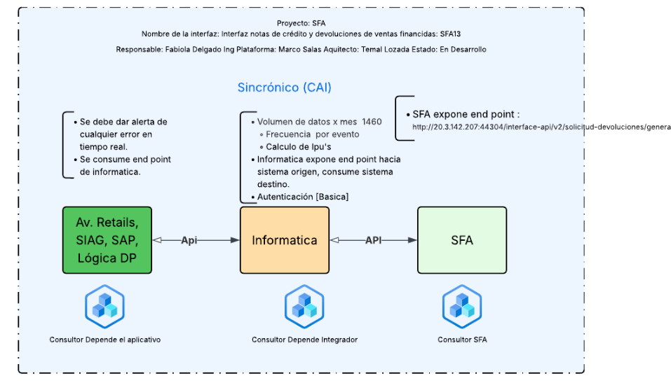

10. Mapeo de campos

